Bonjour et Bienvenu dans notre univers chocolaté !

Je suis Marine Schmitt, J’ai crée Lady Merveilles en mars 2015 après 11 années passées à apprendre et à me perfectionner dans le métier de chocolatier confiseur.
C’est par conviction que j’ai choisi de créer une chocolaterie biologique et équitable. Soucieuse de savoir que les personnes, producteurs, coopératives, qui travaillent en amont puissent le faire dans de bonnes conditions c’est pour moi primordial. De savoir qu’ils sont rémunérés à la juste valeur de leur travail c’est essentiel. D’être sûr qu’il n’y a pas de travail d’enfant dans toute la filière c’est vital ! Il est important pour moi de travailler dans le respect de l’Humain et le respect de l’Environnement. Nous sommes un tout, travaillons main dans la main ! C’est pourquoi je voyage pour rencontrer les producteurs pour qu’ils me partagent leur univers, qu’ils me fassent découvrir leur plantation, qu’ils me racontent leur histoire. J’exerce un métier merveilleux et je suis heureuse de vous le partager.

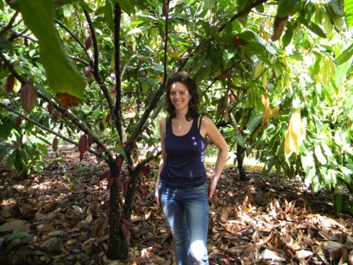
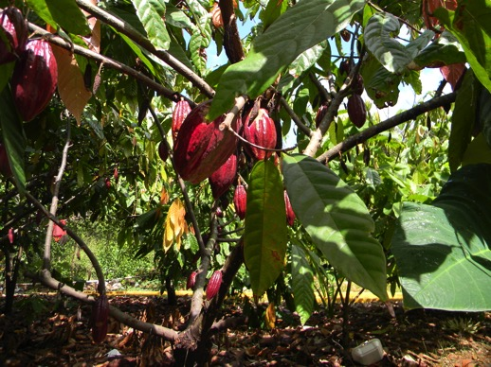

Voici des informations complémentaires concernant la gamme de chocolat que je fabrique. Je souhaite que vous y trouviez votre bonheur.

Les chocolats que nous travaillons sont des « pures origines » comme on dit dans notre domaine. Les 3 origines utilisées à la chocolaterie sont : Sao Tomé (une île dans le golfe de Guinée), République Dominicaine, Equateur et Pérou (uniquement pour le chocolat cru).

66% de cacao origine Sao Tomé : abondances de notes fuités, arômes de bois sec et cacao

70% de cacao origine Equateur : Bel équilibre tout en rondeur. Arômes de fruits secs. Fraîcheur en bouche apportée par des notes pomme/poire. Subtile note florale de rose et jasmin.

72% de cacao origine République Dominicaine : Equilibre élégant entre les arômes de noisette, amande, framboise, associé à la douceur du miel et du cacao. Subtiles notes de fruits rouges, agrumes, épices.

80% de cacao origine Equateur : Notes de fruits secs, une pointe d’acidité. De la douceur et du caractère qui s’équilibre à merveille.

85% de cacao origine Equateur : Fabriqué avec de la pâte de cacao et du sucre rapadura (sucre complet non raffiné). Note de fruits rouges.

92,5% de cacao origine Equateur : Fabriqué avec de la pâte de cacao et du sucre rapadura (sucre complet non raffiné). Douceur et Amertume. Notes boisées.

100% de cacao origine Equateur : De la pure pâte de cacao. Authentique et doux. Belle longueur en bouche.

Le praliné à l’ancienne est fabriqué avec des amandes et des noisettes (70% de fruits secs) torréfiés dans un four à bois et caramélisés avec du sucre de canne. Ce mélange est broyé de tel façon à garder un croquant avec des morceaux de fruits secs. Je m’en sers pour garnir certaines tablettes (tablettes fourrées avec du praliné dans les carrés). On peut s’en servir comme aide culinaire, pour garnir une crêpe, ou mélanger à une mousse au chocolat, une crème anglaise, en nappage d’une glace vanille ou d’une part de quatre quart…. Tout est possible en cuisine, même une pointe de praliné sur une noix de saint jacques au moment de servir est un délice !

Le caramel que je fabrique pour garnir certaines tablettes est fait avec du sucre de canne et du Rapadura qui est le sucre de canne le plus complet, non raffiné. De couleur brun foncé il aromatise ce caramel que je décuis avec du lait de coco et mélangé avec de la pâte de cacao. Sa texture se rapproche d’une ganache très fondante en bouche et sans produit laitier!

Bonne dégustation !
Marine Schmitt

